Github项目下载与搭建预处理注意事项

# 环境配置

多数Github项目需要Python[1]（下载3.10.6版本较为稳定）编程语言环境，同时也可以用Git[2]拉取文件。由于Git是命令行操作界面，新手可以下载Gitkraken图形化界面来使用Git管理你的Github[3]远程代码仓库。

Git : <https://git-scm.com/>

Python （必备）: <https://www.python.org/>

Gitkraken : <https://www.gitkraken.com/>

# 文件下载

在预先创建好的文件夹下右击鼠标，找到git bash here选项点击。使用Git的“git clone ***Github对应项目网址***”指令可以拉取文件。

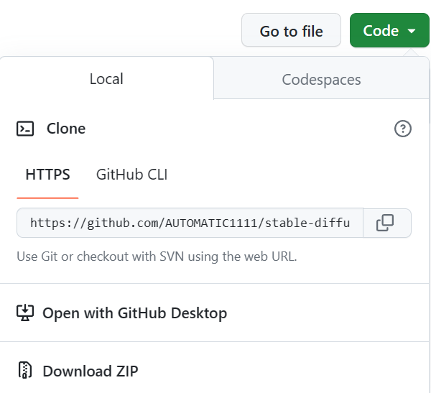也可以GitHub直接点击 [Code] 下的 [下载zip] 到本地。

之后按照Github对应项目上Read.md里的提示，按步骤运行文件中的启动器即可。

# 仓库创建

创建自己的Github仓库指南：[创建存储库 - GitHub 文档](https://docs.github.com/zh/get-started/quickstart/create-a-repo)

# 极客创新服务部仓库

仓库网址：<https://github.com/fixedclock1/-.git>

词条解析

[1] Python 是一种编程语言，广泛用于 Web 应用程序、软件开发、数据科学和机器学习 (ML)。开发人员使用 Python 是因为其高效和易于学习，并且可以在许多不同的平台上运行。

具体解释、优势与背景：[什么是 Python？- Python 语言简介 - AWS (amazon.com)](https://aws.amazon.com/cn/what-is/python/)

[2] Git是一个分布式版本控制软件，操作使用命令行界面，适合中小项目团队协作的代码版本检查点回溯与使用命令行拉取其他人代码库文件。

Git常用命令：[Git 常用命令速查表_w3cschool](https://www.w3cschool.cn/git/git-cheat-sheet.html)

[3] Github 是一个在线软件源代码托管服务平台，使用Git作为版本控制软件。其主要定位是远程代码托管仓库与代码分享平台。